**Postkasseanlæg på Svallerhulvej**

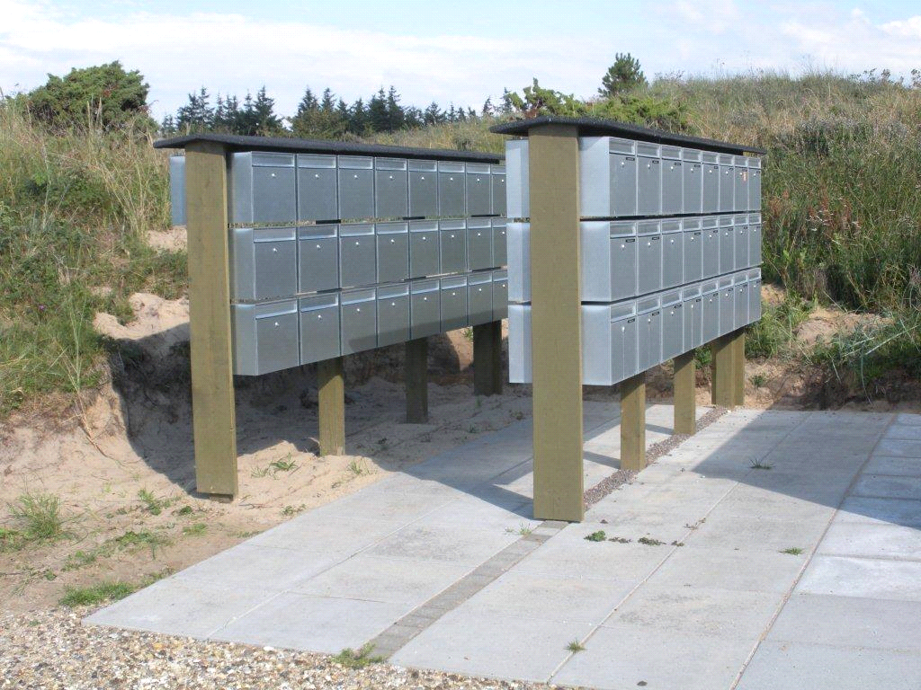

Postkasser kan købes for kr. 600,00 – henvendelse til formanden. Postkassen er grundejerens, hvorfor vedligeholdelse/udskiftning sker på grundejerens regning.

Hvis man ikke længere ønsker at have en postkasse skal man selv nedtage den og sende mail til [post@poulankersklit.dk](mailto:post@poulankersklit.dk) så den fjernes fra postkasse oversigt.

A**dressering af post**

Navn ..............................................

Postkasse nummer .........................(nummer som ses på postkassen og i oversigt nedenfor)

Adresse ..........................................

Postnummer og by………………. 9881 Bindslev

